编号：1192-2021-2022
计量要求导出和计量验证记录表
测量过程名称 |  | 抽油杆保护器旋套轴外径尺寸测量 |  | 被测参数要求(含公差) |  | (Φ12±0.009)㎜
被测参数要求识别依据文件 |  |  |  | CYG-01《抽油杆保护器旋套轴图纸》
计量要求导出方法（可另附）
1.测量参数长度公差范围：T=0.018㎜
2.导出测量设备最大允许误差：△允≤T×1/3=0.018*1/3=±0.006㎜
3.测量范围导出：测量范围根据导出的原则，测量范围应(0～18.01)mm，因此选择(0～25)㎜的外径千分尺满足要求。
计量校准过程 | 测量设备名称/编号 |  | 型号规格 |  | 主要计量特性  (最大允差或示值误差最大值/准确度等级/测量不确定度) |  | 校准/检定证书编号 | 校准/检定日期
 | 外径千分尺  041722 |  | (0~25)㎜ |  | ±0.004㎜ |  | 长测字校2022-Y35138号 | 2022.5.10
计量验证记录

1）测量设备的测量范围（0～25）㎜外径千分尺，满足计量要求的测量范围(0～18.01)mm的要求。
2）测量设备的最大允许误差±0.004㎜，满足导出的测量设备最大允许误差△允≤±0.006㎜的要求。

验证结论：符合□有缺陷□不符合（注：在选项上打√，只选一项）

验证人员签字： 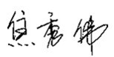 验证日期：2022年5月20日
认证审核记录：
- 被测参数要求识别代表了“顾客”的要求。
- 计量要求导出方法正确。
- 测量设备的配备满足计量要求。
- 测量设备检定/校准合格。
- 测量设备验证正确。
审核员签名：
企业代表签字：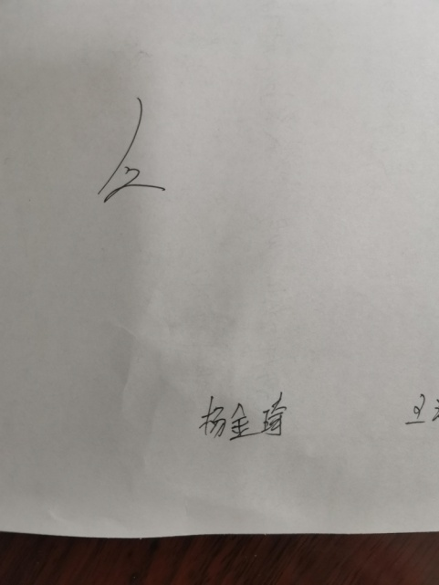 审核日期：2022年12月10日

